Приложение № 2
к постановлению главного управления архитектуры и градостроительства Рязанской области
от 02 февраля 2026 г. № 53-п

Внесение изменений в генеральный план муниципального образования – Батуринское сельское поселение Рыбновского муниципального района Рязанской области
в части включения в границы населенного пункта д. Высокое земельного участка с кадастровым номером 62:13:1170101:991, изменения его функционального зонирования на зону «Жилая зона (сущ.)», отображения территории, подлежащей комплексному развитию, в отношении указанного земельного участка

Фрагмент карты функциональных зон Масштаб 1:13000
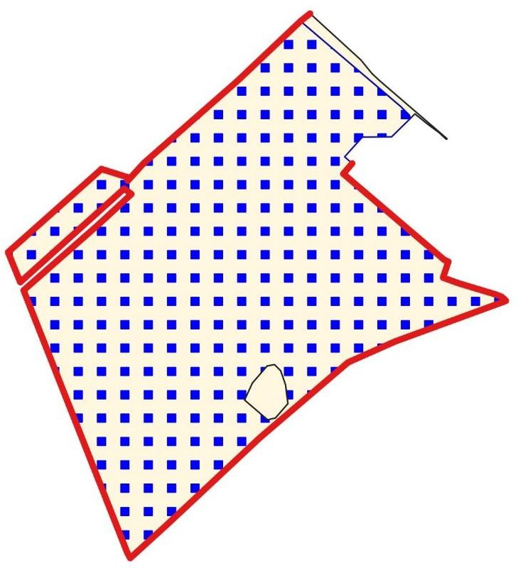
Ж

Условные обозначения
Территориальные границы
Граница населенных пунктов (сущ.) Функциональные зоны (в границах населенного пункта)
Жилая зона (Ж) (сущ.)
Территория комплексного развития, включая территории, подлежащие комплексному освоению, в том числе в целях строительства стандартного жилья, территории размещения земельных участков, подлежащих представлению многодетным семьям

